1、学习了解产生式，基于产生式的基础上了解Js的语言编译机制（终止符等同于树结点，对结点遍历找到对应的表达式，递归向下寻找）。

2、从形式语言的用途以及表达方式来对语言进行分类

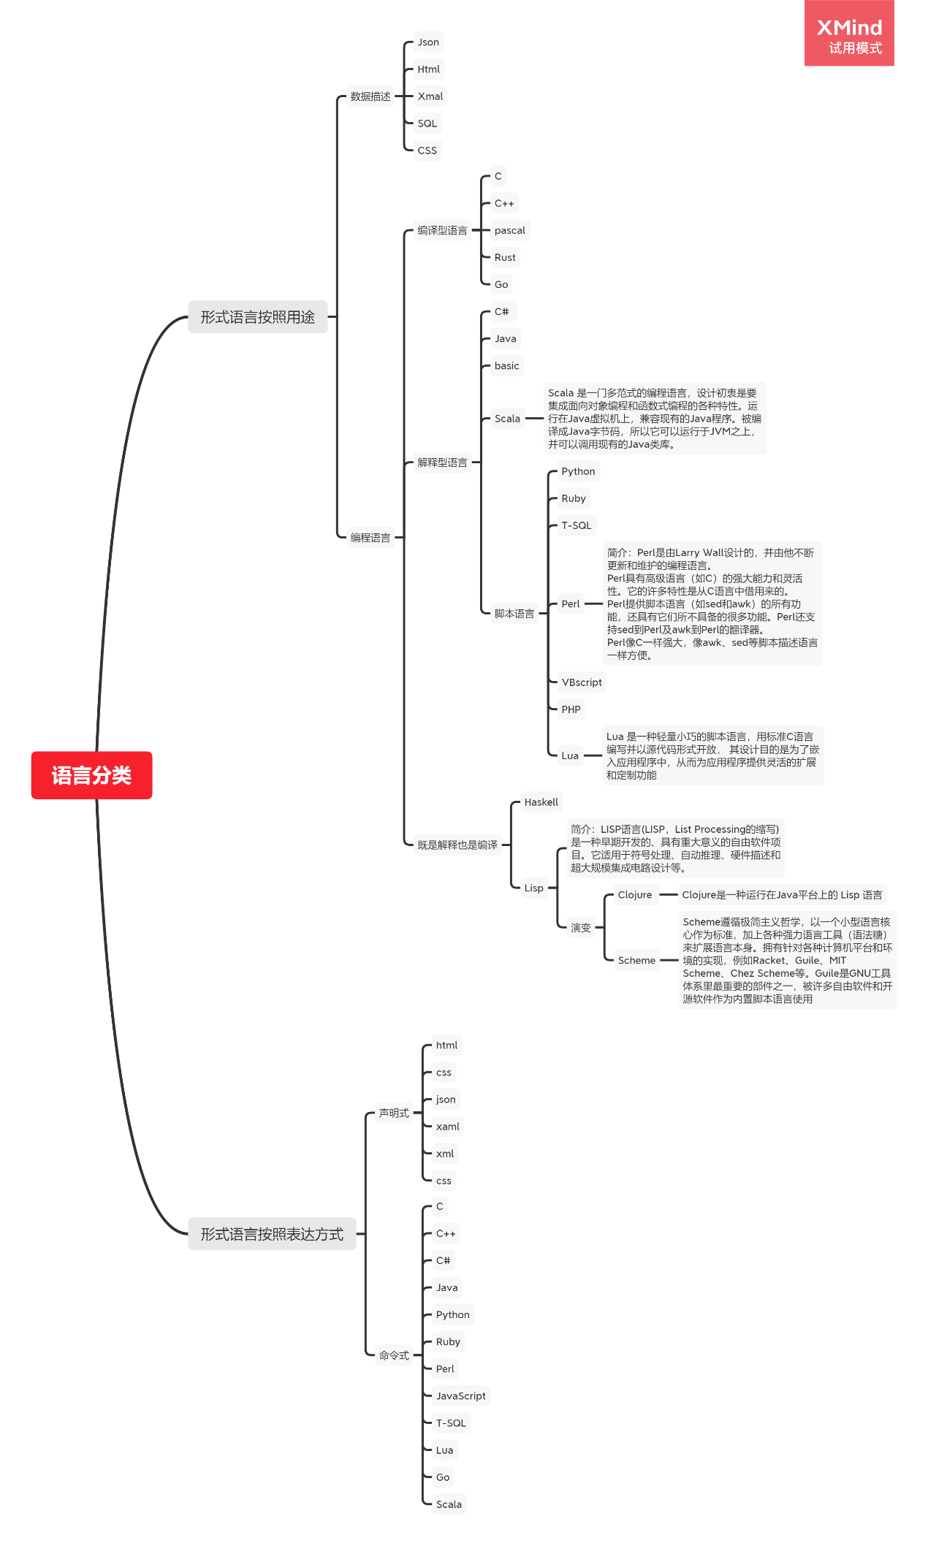

3、从本质上上了解了Number和String

4、熟悉Js里面的面向对象，一种是按照原型抽象（适用于不能准确定义的对象）；另一种是按照分类抽象  
5、对比之前开发工作中的属性学习到Js的属性除了可以记录对象的状态之外还可以记录对象的行为